В 11 микрорайоне открылась новая Студия живописи и рисунка
31.01.2024
31.01.2024
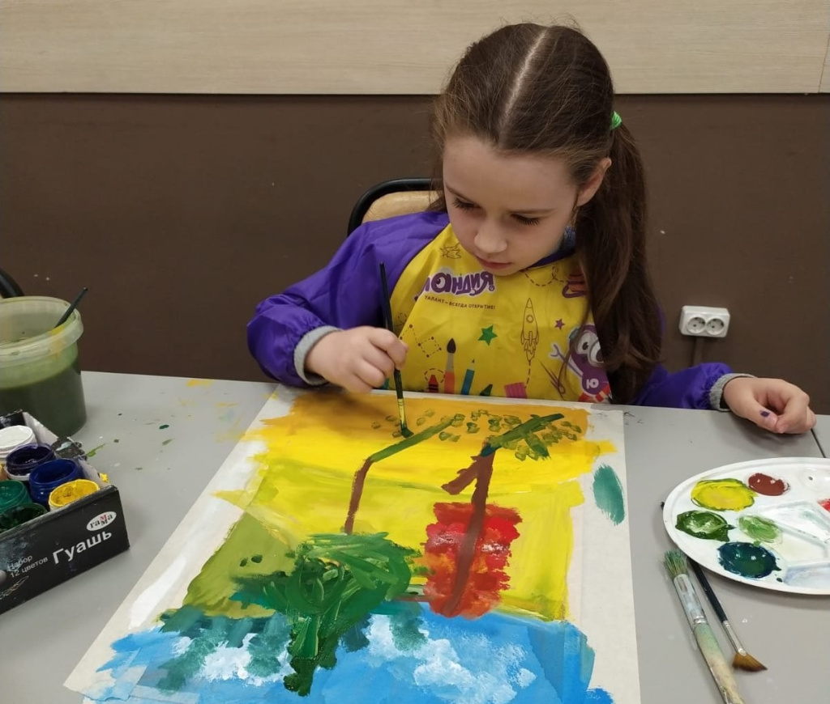
На занятиях дети будут рисовать природу, вкусные блюда и разыгрывать жанровые сцены через наброски человека и животного различными материалами, учиться чувствовать цвет и свет. Также на занятиях ребята будут работать в смешанной технике с помощью акварели, масляной пастели и гуаши. Занятия проходят в корпусе 1116 на базе ГБУ «Талисман».
Занятия проводятся на бесплатной основе для детей от 6 до 14 лет по понедельникам, вторникам и средами в дневное и вечернее время.
Записаться и узнать более подробную информацию можно по телефону: 8-926-267-41-20
Руководитель клубного формирования: Кибкало Алессандра Николаевна
Фото ГБУ «Талисман»

Адрес страницы: http://silino.mos.ru/presscenter/news/detail/12137971.html
Управа района Силино города Москвы

